Treningsvolum

Karen Grøndalen

1 12 2021

# Mixed Models

## INNLEDNING

Styrketrening er ansett som den mest effektive måten å fremme muskelhypertrofi og økning i muskelmasse på (Souza, Barbalho, and Gentil 2020). Det er dog mange variabler som er med på å bestemme om man vil få resultater av styrketrening og det innebærer hvilke type trening, treningsfrekvens, intensitet, volum, «time under tension» (TUT) og tilsyn (Souza, Barbalho, and Gentil 2020). Enkelte mener det er treningsvolumet som har størst effekt på økning i muskelmasse, mens andre peker på at en økning treningsvolum kun er effektivt frem til et visst nivå før det begynner å stagnere (Souza, Barbalho, and Gentil 2020).

Tidligere forskning har sett på treningvolum og muskelstyrke og viser sprikende resultater. Enkelte finner en økning i begge grupper, men størst økning ved tre sett eller fler sammenlignet med ett sett (Schoenfeld et al. 2019); (Heaselgrave et al. 2019); (Hackett et al. 2018), andre studer har ikke funnet noe signifikant forskjell mellom ett og tre sett (Hass et al. 2000); (Radaelli et al. 2014). Felles for studiene er at de viser at et relativt lavt treningsvolum er tilstrekkelig for å øke muskelhypertrofi (Schoenfeld et al. 2019); (Hass et al. 2000); (Heaselgrave et al. 2019); (Hackett et al. 2018); (Radaelli et al. 2014).

Formålet med denne studien er å se på endring i muskelmasse og styrke ved ett sett eller tre sett ettersom tidligere studier viser sprikende resultater.

## METODE

*Deltakere og studieoversikt*

Denne studien rekrutterte til sammen 41 kvinner og menn. Eksklusjonskriterier i studien var; intoleranse for lokal bedøvelse, mer enn én ukentlig styrketreningsøkt, nedsatt muskelstyrke grunnet skade og inntak av reseptbelagt medisin som kunne påvirke treningen. Syv deltakere ble ekskludert av studien grunnet frafall fra planlagte treningsøkter. Alle inkluderte deltakere hadde erfaring fra sportslige aktiviteter og tjue deltakere trente ca. 2 ganger per uke ved påmelding til studien (ingen over 1 styrketreningsøkt i uken).

Intervensjonen bestod av 12 uker med helkropps styrketrening som begynte i perioden september til november. Alle beinøvelser ble utført unilateralt for å kunne skille mellom treningsvolum i den enkelte deltaker. Begge bein ble tilfeldig tildelt å utføre styrketrening med enten ett sett eller tre sett. Alle deltakere utførte altså begge protokoller. Muskelstyrken ble målt ved baseline, under intervensjonene og etter endt treningsintervensjon. Kroppskomposisjon ble målt før og etter treningsintervensjonene.

*Protokoll og styrketester*

En standardisert oppvarmingsrutine ble gjennomført før alle treningsøkter, bestående av 5 min. ergometersykling (12-14RPE), 10 repetisjoner (rep) av hver kroppsvektsøvelse (push-ups, sit-ups, rygghev, knebøy) og ett sett med 10 rep av 1 repetisjon maksimum (RM) for hver øvelse. Rekkefølgen på styrketreningen på ben var som følger; unilateral benpress, leg-curl og kne-ekstensjon (enten ett sett eller tre sett). Protokollen for ett sett ble gjennomført mellom det 2. og det 3. settet av protokollen for tre sett. Etter beinøvelsene utførte alle deltakere to sett hver med bilateral benkpress, nedtrekk og enten skulderpress eller sittende roing. To sistnevnte ble gjennomført annenhver økt. Mellom settene var det en hvileperiode på 90-180 sekunder. Treningsintensiteten ble gradvis økt gjennom intervensjonsperioden, de to første ukene var av 10RM, deretter tre uker med 8RM, og 7RM i de siste syv ukene. For å få plass til treningsøktene i deltakernes hverdag ble enkelte økter gjennomført uten tilsyn, hvor deltakerne deretter måtte loggføre treningene sine som ble sjekket av forskerteamet for å se til at protokollen ble gjennomført. Gjennomsnittlig var 91 av øktene under tilsyn. Fra den niende treningen ble det hver uke gjennomført en økt med redusert vekt (90% av foregående økt). Det ble holdt av minimum 48 timer mellom hver av øktene med maksimal innsats og 24 timer mellom hver økt med submaksimal innsats.

Ved baseline ble 1RM, isokinetisk og isometrisk styrke målinger gjennomført to ganger med minst 4 dager mellom hver. Høyeste oppnådd verdi her ble brukt i analysene. Styrketester var separert med minst 48 timer og et kombinert mål på muskelstyrke ble beregnet som et gjennomsnitt av alle tester (1RM, isometrisk og isokinetisk). DXA-scan ble benyttet til å estimere kroppssammensetning før og etter intervensjonene.

*Dataanalyse og statistikk*

All dataanalyse og statistikk ble gjennomført i R-studio og signifikansnivået ble satt til p = 0.05. For å vurdere effekten av antall sett på muskelhypertrofi og styrke ble lineære modeller benyttet, med relative endringer fra baseline som avhengig variabel og antall sett som den faste hovedeffekten.

## RESULTAT

Konfidensintervall -0.04 til 0.02 mellom ett sett og tre sett, p = 0.03.

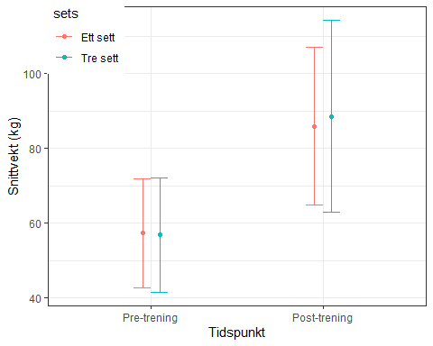

Figur 1: gjennomsnittlig muskelstyrke fra pre til post, delt inn i antall sett

Figur 1 viser utviklingen i styrke fra pre til post hos hver deltaker ved ett sett og tre sett. Tre sett forskyver seg litt høyere enn ett sett ved post målinger.

Statistiske tester (ANCOVA) viser at det er en signifikant forskjell mellom ett og tre sett (konfidensintervall -215,4 - 13,4 og p-verdi = 0.03). Også her er det signifikant forskjell fra pre til post i begge grupper.

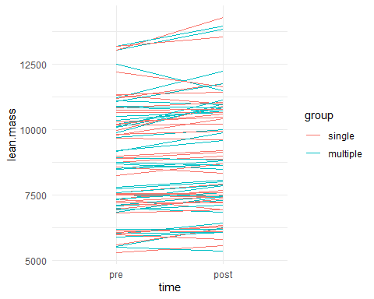

Figur 2: Utviklingen av muskelmasse fra pre til post, delt inn i antall sett

Figur 2 viser forskjellen fra pre til post hos hver deltaker fordelt i ett sett og tre sett.

Resultatene viser at det er en 31% endring i muskelstyrke hvor det er blitt utført flere sett og en 24.5% endring ved enkeltsett. P = 0.03, en signifikant forskjell mellom ett og tre sett.

Konfidensintervallet fra ett sett til tre sett går ikke gjennom 0 (-215, -13) og forskjellen mellom gruppene i målt muskelmasse er dermed signifikant.

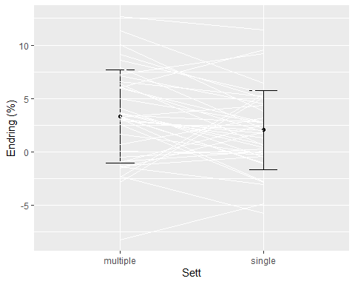

Figur 3 viser endring i prosent ved multiple- sett og single- sett

Figur 3 viser prosentvis endring ved ett sett (single) og tre sett (multiple), hele gruppen fremstilt ved gjennomsnitt og standardavvik (sort) og endringen til hver deltaker (hvit).

## DISKUSJON/KONKLUSJON

Hovedfunnene i denne studien viser at det er en større økning i muskelstyrke og i muskelmasse ved å utføre tre sett enn ett sett i en 12 ukers treningsperiode. Disse funnene støtter opp under flere andre studer som har sett på tre sett versus ett sett (Heaselgrave et al. 2019); (Schoenfeld et al. 2019); (Hackett et al. 2018).

Med signifikante forskjeller mellom grupper på både styrkeøkning (p=0.03) og muskelmasse (p=0.03) kan man i denne studien se at flere sett er lønnsomt dersom man ønsker økt muskelstyrke og muskelmasse. Det er dog også signifikante endringer fra pre til post i begge grupper, noe som støtter opp mot andre studier [@[] som har funnet at ett sett er nok til å oppnå styrkeøkning hos både utrente og mer trente individer.

Enkelte studier har på en annen side ikke funnet noe signifikant forskjell ett sett og tre sett (Radaelli et al. 2014); (Hass et al. 2000). Det kan være ulike årsaker til dette, som forskjeller i treningsprotokoll, alder og treningsstatus før intervensjon. En tydelig forskjell på Radaelli et al (2014) og denne studien er nettopp alderen til deltakerne. Radaelli et al. (2004) undersøkte eldre kvinner som ikke var kjent med styrketrening fra før, og som nevnt i (Souza, Barbalho, and Gentil 2020) vil man som utrent få en rask fremgang og økt volum vil ikke påvirke endring i muskelstyrke i startfasen av trening.

En annen viktig faktor å ta med er antall deltakere i de respektive studiene nevnt her (KILDER). Heaselgrave et al. (2019) peker på at få deltakere i deres studie antakeligvis har påvirket resultatene.

## REFERANSER

Hackett, Daniel, Theban Amirthalingam, Lachlan Mitchell, Yorgi Mavros, Guy Wilson, and Mark Halaki. 2018. “Effects of a 12-Week Modified German Volume Training Program on Muscle Strength and HypertrophyA Pilot Study.” *Sports* 6 (1): 7. <https://doi.org/10.3390/sports6010007>.

Hass, Chris J., Linda Garzarella, Diego De Hoyos, and Michael L. Pollock. 2000. “Single Versus Multiple Sets in Long-Term Recreational Weightlifters:” *Medicine & Science in Sports & Exercise*, January, 235. <https://doi.org/10.1097/00005768-200001000-00035>.

Heaselgrave, Samuel R., Joe Blacker, Benoit Smeuninx, James McKendry, and Leigh Breen. 2019. “Dose-Response Relationship of Weekly Resistance-Training Volume and Frequency on Muscular Adaptations in Trained Men.” *International Journal of Sports Physiology and Performance* 14 (3): 360–68. <https://doi.org/10.1123/ijspp.2018-0427>.

Radaelli, Regis, Eurico N. Wilhelm, Cíntia E. Botton, Anderson Rech, Martim Bottaro, Lee E. Brown, and Ronei S. Pinto. 2014. “Effects of Single Vs. Multiple-Set Short-Term Strength Training in Elderly Women.” *AGE* 36 (6): 9720. <https://doi.org/10.1007/s11357-014-9720-6>.

Schoenfeld, Brad J., Bret Contreras, James Krieger, Jozo Grgic, Kenneth Delcastillo, Ramon Belliard, and Andrew Alto. 2019. “Resistance Training Volume Enhances Muscle Hypertrophy but Not Strength in Trained Men.” *Medicine & Science in Sports & Exercise* 51 (1): 94–103. <https://doi.org/10.1249/MSS.0000000000001764>.

Souza, Daniel, Matheus Barbalho, and Paulo Gentil. 2020. “The Impact of Resistance Training Volume on Muscle Size and Lean Body Mass: To Infinity and Beyond?” *Human Movement* 21 (4): 18–29. <https://doi.org/10.5114/hm.2020.94199>.